

МІНІСТЕРСТВО ОСВІТИ І НАУКИ УКРАЇНИ

НАЦІОНАЛЬНИЙ ТЕХНІЧНИЙ УНІВЕРСИТЕТ УКРАЇНИ

“КИЇВСЬКИЙ ПОЛІТЕХНІЧНИЙ ІНСТИТУТ

ІМЕНІ ІГОРЯ СІКОРСЬКОГО”

Факультет прикладної математики

Кафедра програмного забезпечення комп’ютерних систем

**Лабораторна робота №1**

з дисципліни “Бази даних”

тема “Проєктування бази даних та ознайомлення з базовими операціями СУБД PostgreSQL”

|  |  |  |
| --- | --- | --- |
| Виконав  Студент II курсу  групи КП-01  Яблонський Олексій Васильович  (*прізвище, ім’я, по батькові*)  варіант №20 |  | Перевірив  “____” “____________” 20___ р.  викладач  Радченко Костянтин Олександрович  (*прізвище, ім’я, по батькові*) |

Київ 2021

**Мета роботи**

Здобути вміння проєтування бази даних та практичних навичок створення реляційних баз даних за допомогою PostgreSQL.

**Постановка завдання**

1. Розробити модель «сутність-зв’язок» предметної галузі, обраної студентом самостійно, відповідно до вимог до ER-моделі.
2. Перетворити розроблену модель у схему бази даних (таблиці) PostgreSQL.
3. Виконати нормалізацію схеми бази даних до третьої нормальної форми (3НФ).
4. Ознайомитись із інструментарієм PostgreSQL та pgAdmin 4 та внести декілька рядків даних у кожну з таблиць засобами pgAdmin 4.

**Розв’язання**

Обрана предметна галузь – інтернет-блог.

ER-модель:

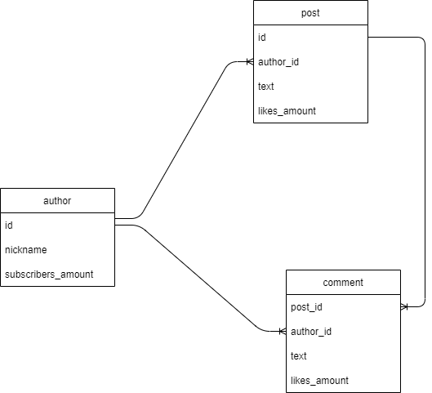

Схема бази даних (таблиці) PostgreSQL нормалізована до 3ФН та з внесеними деякими даними засобами pgAdmin 4:

1. Таблиця користувачів:

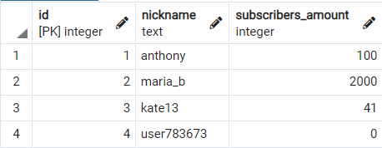

1. Таблиця публікацій:

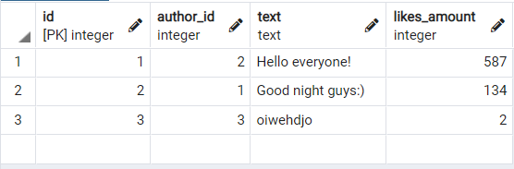

1. Таблиця коментарів:

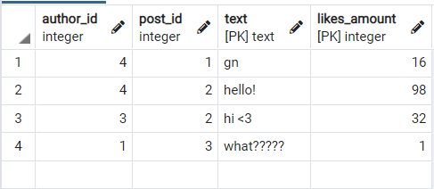

**Висновок**

У даній лабораторній роботі, було вивчено, як проектувати бази даних. Також були здобуті практичні навички створення реляційних баз даних за допомогою PostgreSQL.

За допомогою лабораторної роботи вивчено, як виконувати нормалізацію схеми бази даних до третьої нормальної форми (3НФ), а також інструментарій PostgreSQL та pgAdmin 4 та внесення даних у таблиці засобами pgAdmin 4.